МУНИЦИПАЛЬНОЕ БЮДЖЕТНОЕ ОБЩЕОБРАЗОВАТЕЛЬНОЕ УЧРЕЖДЕНИЕ ЧИСТООЗЕРНАЯ СРЕДНЯЯ ОБЩЕОБРАЗОВАТЕЛЬНАЯ СОШ №1
ЧИСТООЗЕРНОГО РАЙОНА НОВОСИБИРСКОЙ ОБЛАСТИ

Экологический дизайн территории школьного двора

Автор: Ивченко Анастасия,
МБОУ ЧСОШ №1
Чистоозерного района
Новосибирской области,7А класс

Научный руководитель:
Манюк Наталья Юрьевна,
учитель химии первой
квалификационной категории
Контактный телефон
руководителя: 89134611049

р.п. Чистоозерное, 2020 г.

Введение
Экологический дизайн является наиболее актуальным современным направлением в дизайн-проектировании, многогранным явлением, как проектно-художественным, так и социокультурным, поскольку его объекты не только обеспечивают комфортное физиологическое и психологическое состояние людей, бережное отношение к природным ресурсам, но и формируют вкусовые предпочтения, потребительские установки, мировоззренческие и эстетические идеалы и, в конечном счете, экологическую культуру. Авторы рассматривают экологический дизайн как интергативное, надстилевое и междисциплинарное явление [1]. В основе ценностных экологических установок проектировщика – целостное восприятие мира, признание не утилитарной, а всеобщейценности природы как основы жизни, ответственное отношение ко всем проявлениям жизни.
Экологическая компетенция дизайнера – это имманентное качество специалиста, а не просто совокупность знаний и умений, она может быть представлена как способность и готовность реализовать в профессиональной деятельности экологические ценностные установки и ориентиры, проектировать гармоничную и целостную предметно-пространственную среду.
В настоящее время люди стали все больше внимания обращать на состояние территорий, прилегающих к их дому, месту работы, учебным заведениям и другим объектам социального значения. И многие из указанных территорий, зачастую, требуют значительного благоустройства. Особенно большое значение имеет внешний вид школы и окружающая ее территория, она должна быть не только красивой, но экологически чистой.
Средняя общеобразовательная школа №1 расположена в р.п. Чистоозерное, Новосибирской области. Обследовав школьную территорию осенью в 2017 году, мы заметили, что наш двор выглядит не таким, каким бы мы хотели его видеть: нет стилевого единства в оформлении клумб. Решение этой проблемы стало возможным при осуществлении проекта «Экологический дизайн территории школьного двора».
Любое начинание, если приложить творческие возможности, фантазии и активность можно завершить успешно.
Актуальность выбранной темы.
Благоустройство территории играет важную роль в жизни человека - красиво устроенные клумбы, элементы ландшафта оказывают влияние на настроение человека, его здоровье. Работа в этом проекте дает возможность развивать активную жизненную позицию, а также реализовать способности дизайнеров, садоводов, исследователей.
Гипотеза: создание элементов экоглогического дизайна на пришкольной территории может привлечь внимание учащихся и их родителей к экологическим проблемам школы и повысить социальную активность населения.
Цель проекта: создание «экологического дизайна» на территории школы.
Задачи исследования:
- изучить теорию по данной теме;
- разработка и осуществление плана озеленения и благоустройства территории школьного двора;
- определить кислотность и тип почвы на пришкольном участке;
- подобрать саженцы и рассаду для пришкольного участка.
- посадить рассаду и саженцы, в течении вегетативного периода ухаживать за посаженными растениями.
Предмет исследования: школьный двор
Объект исследования: современные формы ландшафтного дизайна.
Методы исследования:
- социологический опрос;
- анализ научно- популярной литературы, учебных пособий;
- практическая деятельность.
Сроки исследования: с 9 сентября 2017 года по 30 августа 2020года.

Литературный обзор
Приступая к разработке проекта «Экологический дизайн территории школьного двора» на первом этапе была изучена литература по благоустройству территории, выращиванию и уходу за цветочно–декоративными растениями. Полезные советы и рекомендации мы получили из различных источников. На сайтах Интернета подобрали фотографии оригинальных малых архитектурных форм, которые можно разместить на территории нашей школы.
1.1.История ландшафтного дизайна
История ландшафтного дизайна берет свои истоки с периода расцвета государств Ассирии и Вавилонии (Государства Двуречья). Для этого периода характерно строительство на террасах. Это искусственные насыпные платформы, которые возвышаются над поверхностью улиц. Особой известностью пользовались "Висячие Сады" Семирамиды. Сады представляли собой ряд возвышающихся террас. На нижних террасах сажали деревья, а на верхних - кустарники и цветы. Идея создания террасированных садов, или "висячих садов", оказалась достаточно плодотворной.
Ландшафтная архитектура в России имеет давнюю историю. Издавна центром садоводства была Москва. Из московских садов известны кремлевские «висячие» сады, созданные на крышах хозяйственных построек. Уже в первых садах, москвичи использовали привезенные из-за рубежа декоративные растения, (тюльпаны и розы), из древесных предпочитали «свои родные» - сосны, липы, дубы, березы. К жемчужинам русского паркостроения следует отнести: Летний сад, сады г. Пушкина (Царское Село), г. Павловска, Петергофа, Кусково, Архангельское и многие другие.
1.2. Основы ландшафтного дизайна
Ландшафтный дизайн - это особый вид деятельности, направленный на создание искусственной среды для жизнедеятельности человека путём активного использования природных компонентов (рельеф, вода, растительности).
Ландшафтный дизайн включает в себя такие понятия, как: малые архитектурные формы (заборы, садовая мебель); теплицы, огороды, декоративные и плодово-ягодные деревья; газоны и цветники, оформление балконов, террас, веранд, окон, входов; инструменты, приспособления для ухода за растениями, а также средства защиты и удобрения.
Это целый комплекс мероприятий по благоустройству земельного участка, предполагающий структурированный подход к оформлению сада, включающий чёткую его планировку, фундаментальное преобразование с учётом почвенно-климатических факторов.
Специфика ландшафтного дизайна - использование природных материалов: растительности, воды, камней, земли, включая особенности топографии местности.
Пришкольный участок – это динамическая структура, которая меняется на протяжении времени. Следует учитывать это обстоятельство заранее – еще на этапе проектирования.
Планировка обычно включает разделение на отдельные участки земли целевого использования, прокладку дорожек, оборудование мест для сидения, устройство альпинариев, клумб и прочее. Основная задача при создании зеленых зон пришкольного двора заключается в максимальном использовании естественного, заданного самой природой, ландшафта местности.
Независимо от того, обустроен школьный двор или только предстоит осваивать территорию, все действия в области озеленения должны быть подчинены оформительским замыслам. При этом не первом месте стоит не последовательность действий, а насколько соблюдены при разбивке участков правила и архитектура. Ландшафтная архитектура предполагает рациональное использование земельного участка и организацию посадок в нем, а также создание интересных композиций и оригинальных колористических решений, грамотное размещение дорожек, устройство рокария или альпийской горки, газона и так далее.
Цветник - очень мощный прием выделения какого-либо участка местности, позволяющий организовать общий план участка, оживить монотонный весной и осенью ландшафт. Цветочное оформление должно быть правильно спланировано и равномерно размещено. Цветники могут иметь различные размеры, формы, композиционные решения, цветочные сочетания декоративных растений в зависимости от назначения и месторасположения. К элементам цветочного оформления регулярного стиля относятся клумбы, рабатки, бордюры, партеры.
Принципиальный характер школьному двору придадут элементы оформления. Выделяют 2 основные группы таких элементов – строительные и сменяемые.
Строительные (архитектурные) элементы – это изгородь, дорожки, бордюры и т.д.
Сменяемые элементы – это контейнеры и вазоны для растений, искусственные объекты и прочие оформительские детали. Зачастую они служат не основным, а второстепенным штрихом, завершающим уже созданную картину.
На протяжении многих лет у окон нашей школы разбита клумба, ежегодно она просто засаживается различными однолетниками, но применили новые формы оформления клумб с применением многолетников.
1.3. Состав почвы
Почва - сложная система, особая среда обитания не только для растений, но и для животных и бактерий. Здесь, как нигде, видно, как тесно могут быть взаимосвязаны факторы живой и неживой природы.
Почва обладает несколькими важными характеристиками, от которых зависит «самочувствие» произрастающих на ней растений. Это механический состав, водный и воздушный режимы, кислотность, плодородие.
По механическому составу почвы разделяют, грубо говоря, на три типа: глинистые, суглинистые и песчаные, и между этими типами есть несколько переходных форм. Определить принадлежность почвы к какому-либо типу нетрудно: для этого достаточно смочить небольшое ее количество водой и попытаться скатать из получившейся массы шнур. Если шнур не скатывается или скатывается с большим трудом - значит, вы держите в руках образец песчаной почвы, или супесь соответственно.
Если шнур дробится при раскатывании, это легкий а если он сплошной и его можно замкнуть в распадающееся или цельное кольцо – тяжелый суглинок или глина. От механического состава зависят многие важные свойства почвы, такие как водопроницаемость, воздушный режим и др.
Пожалуй, самая «удачная» почва - это легкий или средний суглинок.
1.4.Экологическое значение кислотности для растений
Определение кислотности почвы необходимо для того, чтобы узнать, какие растения наиболее подходят для выращивания на вашем приусадебном участке. Одни саженцы предпочитают сильнокислые почвы, другие – нейтральные, третьи - слабокислые, и каждому из них для активного роста нужно создать определенные условия.
Кислотность почвы на садовом участке имеет решающее значение. Большинство растений требуют для правильного роста и развития нейтральную или слабокислую кислотно-щелочную среду. Этот показатель зависит от количества извести в субстрате.
Известь (СаСО₃) в достаточном количестве способствует усвоению растениями питательных веществ, в том числе жизненно необходимых для плодоношения и цветения калия и азота.
Если извести недостаточно, т. е. кислотность повышена, растения недополучают полезные вещества, отчего усилия, прилагаемые для выращивания полноценного сада, пропадают впустую.
Однако избыток извести также не принесет пользы. Щелочная почва обычно неплодородная, тяжелая, плохо впитывает и отдает влагу и питательные вещества. Поэтому важно не переборщить с известкованием. Лучший способ восстановить баланс в щелочной почве — добавить в нее кислую или нейтральную почву, перекопать и прорыхлить, чтобы они хорошо перемешались
  - Декоративные растения и кислотность
По отношению к кислотности почвы растения делятся на следующие экологические группы: ацидофилы (Ацидофильные растения), предпочитающие кислые почвы, нейтрофилы - растения почв с нейтральной реакцией, базифилы - растения щелочных почв, индифферентные виды - растения с широкой экологической амплитудой, живущие в широком диапазоне кислотности (сосна обыкновенная, ландыш майский, дуб черешчатый и др.) [1].
Среди неиндифферентных растений выделяют 4 группы культур, в зависимости от их отношения к этому фактору:
- первая группа — растения, предпочитающие нейтральные и слабощелочные почвы (pH 6,0 и более): свекла, тыква, кабачки, белокочанная капуста, лук и чеснок, горох, фасоль, сельдерей, вишня, слива и смородина, нарциссы, тюльпаны, гиацинты, астры, гвоздики и другие;
- вторая группа — растения, которым требуется нейтральная или слабокислая реакция почвы (pH 5,6-6,0): морковь, огурцы, салат посевной, цветная капуста и кольраби, яблоня, груша, бегонии, гладиолусы, розы и другие;
- третья группа — растения, для которых благоприятной будет слабокислая реакция почвы (pH 5,1-5,5): картофель, кукуруза, томаты, редис, малина и ежевика, крыжовник, лещина, туя западная, ирисы, примулы, лилии, пеларгония и другие;
- четвертая группа — растения, отдающие предпочтение кислым почвам (pH 4,0-4,5): щавель, сосна обыкновенная, азалии и рододендроны, верески, ландыш, брусника и клюква, черника [5].
Значительная часть декоративных и плодово - овощных культур предпочитает нейтральную или слабощелочную среду.

- Практическая часть.
Для проведения анализа отбираем почву методом конверта с глубины 10см. Затем почву высушивали. Измельченный материал тщательно перемешивали и рассыпали тонким ровным слоем в виде квадрата, разделяя его на четыре сектора. Содержимое двух противоположных секторов отбрасываем, а два оставшихся снова смешиваем.
Для исследования была взята образцы почвы в школе р.п. Чистоозерное
№1 – почва из центральной клумбы МКОУ «Чистоозерная СОШ № 1» (р.п. Чистоозерное, ул. 50 лет Октября, 9)
№2 – почва из опытнического участка МКОУ «Чистоозерная СОШ № 1» (р.п. Чистоозерное, ул. 50 лет Октября, 9)
№3 – почва из клумбы «Солнце» МКОУ «Чистоозерная СОШ № 1» (р.п. Чистоозерное, ул. 50 лет Октября, 9)
2.1. Определение механического состава почвы (по Качинскому).
(Эта методика соответствует методике Н.А.Пугал, И.Д.Зверева, В.Н.Лавровой).
Оборудование: почва, лоток для раскатывания, линейка, полотенце, дистиллированная вода.
Методика опыта
Взять небольшое количество почвы, положить её на лоток. Смочить исследуемую почву водой до состояния жидкой массы. Эту массу скатать в шар. Шар раскатать в шнур. Шнур согнуть в кольцо диаметром 3 см.
Шкала определения механического состава почвы.
Шнур не образуется – песок (песчаная почва).
Образуются зачатки шнура – супесь (супесчаная почва).
Шнур дробится при раскатывании и сгибании в кольцо – суглинок (суглинистая почва).
Шнур сплошной – кольцо цельное – глина (глинистая почва). [6]
Результат исследования:

Образцы почв | Тип почвы
№1,2,3 | Суглинок (суглинистая почва)  Шнур дробится при раскатывании и сгибании в кольцо

2.2. Определение кислотности почвы.
В качестве параметров для химического анализа использовалась оценка кислотности почвы.
Опыт №1 Определение рН почвенной вытяжки и оценка кислотности почвы
Цель : изучение экологического состояния почвы через оценку ее кислотности
Оборудование и реактивы: образцы почвы, рН-индикаторная бумага, фильтр бумажный, пробирки, воронки, пинцет.
Методика опыта:
Приготовили солевую почвенную вытяжку для трех образцов почвы. Определите рН почвенной вытяжки. Для этого налили в три пробирки почвенную вытяжку. В каждую пробирку с почвенным фильтратом, опустили универсальную индикаторную бумажную полоску пинцетом в пробирку. Результаты определили по цветной шкале значений рН для каждого образца почвы.
Вывод: В результате исследования получились следующие результаты: образцы пробы №1,3 имеет рН=7,5, что соответствует слабощелочной почве. Проба №2 имеет рН=7-почва нейтральная. Определили, что большая часть участка в известковании не нуждается.
Таким образом, можно сделать вывод, что участок пригоден как для выращивания основных сельскохозяйственных пищевых культур, так и для большинства декоративных культур.
При слабощелочных почвах, структуру плодородного горизонта улучшают при помощи вспашки с внесением увеличенных доз органических удобрений, которые подкисляют грунт. Лучшим из них является перегнивший навоз, в который следует добавить обычный суперфосфат (около двадцати килограмм на тонну навоза) или фосфорную муку (около пятидесяти килограмм на тонну перегноя). Для снижения щелочности грунта в почву можно вносить также торфяной мох или болотный торф. Неплохо подкисляет почву хвоя сосновых деревьев, которую часто применяют и в качестве основы для мульчирования грунта. Хороший результат для нормализации щелочности дает компост из перегнивших листьев дуба.

3. Этапы реализации проекта.
3.1. Социологический опрос.
Первоочередной задачей для реализации нашей идеи было проведение социологического опроса на предмет личного отношения к благоустройству территории вокруг школы. Все опросные листы заполнялись самими респондентами в нашем присутствии. В случае необходимости они получали наши разъяснения. В опросе приняли участие 75 респондентов, из них 20% - работники школы, 10%-родители и 70% - обучающиеся школы.
Предложили 3 вопроса:
1. Считаете ли вы проблему благоустройства территории школы актуальной?
2. Что вам хотелось бы создать на территории школы?
3. Хотели бы вы принять участие в благоустройстве территории?
В результате получили следующие результаты:

На первый вопрос 85 % опрошенных ответили: «Да – проблема актуальна».

На этот вопрос – 75% респондентов хотели бы создать цветники с использованием современных элементов ландшафтного дизайна, 25% - все устраивает.
Большинство опрошенных (90 %) готовы принять участие в благоустройстве школьной территории.
Вывод: Большинство опрошенных респондентов считают проблему благоустройства школьного двора актуальной и готовы принять участие в его обновлении.
3.2. Эскиз пришкольного участка.
В школе был объявлен конкурс эскизов пришкольного участка, которые школьники разрабатывали с учетом освещенности территории, видового разнообразия цветочно-декоративных растений. И выбрали самые лучшие на наш взгляд. (Приложение№1)
3.3. Результаты реализации проекта озеленения и благоустройства пришкольной территории.
Наш школьный дворик пока выглядит скромно. Но ребята полны энтузиазма: сажают растения, ухаживают за ними. Вместе с ними увлеченно трудятся учителя.
Какие виды работ выполняем:
- проводим запланированные субботники;
- участвуем в акциях;
- готовим рассаду ранней весной и высаживаем её в грунт в теплое время года
- оформляем новые цветочные клумбы вдоль школьной изгороди;
- обновляем старые клумбы однолетними и многолетними цветочно-декоративными растениями (ирисы, лилии, ромашки, георгины, бархатцы);
- производим разрядку кустарников, деревьев;
- высаживаем новые саженцы – плодовые, декоративные (вишни, рябины каштаны);
- ухаживаем за растениями: прополка, окучивание, полив, подкормка в течение
- года, обрезка ненужных ветвей.
Озеленение и благоустройство участка - процесс созидательный, требующий не только материальных, но и значительных умственных затрат. Созданные по законам красоты, цветники превращаются в объект творчества. Роскошный и благоустроенный двор, в современном понимании, невозможен без тщательно спланированного ландшафтного дизайна. Понятие это включает в себя не только грамотно разработанный план, но и озеленение территории. Кроме того, озеленение решает проблему индивидуальности, что немаловажно при создании оригинальной концепции, когда школьный двор, прилегающая территория, насаждения и постройки - гармоничное единое целое. Озеленение участка начинается с выбора растений, изучения их особенностей, правил ухода, условий произрастания и многих других деталей.
Озеленение и благоустройство осуществляется в теплое время года. Но необходимо вести заготовочные работы, которые ведутся в течение всего года (приложение №2,4) Следует также учитывать, что для полного раскрытия красоты и неповторимости понадобится пару лет.
Во время летней трудовой практики работа кипит. С самого утра во дворе школы кто-то пропалывает сорняки и поливает цветы, а кто-то рыхлит землю вокруг кустарников. И результаты их каждодневного труда уже заметны – перед окнами школы ярким ковром раскинулись цветочные клумбы, аккуратно подстриженные декоративные кустарники. Ко дню рождения поселка в 2018 году «Чистоозерное – поселок мой родной» в номинации «Наш уютный дворик» получили благодарность от администрации муниципального образования, а в 2019 году 2 место в номинации «Лучшее предприятие по благоустройству и озеленению». Цветы любит каждый, так как цветы способствуют восприятию и пониманию красоты природы, прививают любовь к родной земле.
В наше время озеленение и благоустройство участка - не роскошь, а норма! Мы трудимся для процветания поселка сегодня для будущего! Нами сделаны только первые шаги по реализации проекта, а уже есть результаты(приложение №3,5,6,7,8) Осуществление проекта имеет большую ценность для детей, учителей, родителей и всех жителей нашего села. В следующем году мы постараемся обновить территорию школьного двора и сделать что-то новое, интересное и необычное.

Список использованной литературы

1. Дизайн. Иллюстрированный словарь-справочник / Г.Б. Минервин, В.Т. Шимко, А.В. Ефимов. – М.: Архитектура-С, 2004. – 288 с.
2. Алексеев С.В., Груздева Н.В. Практикум по экологии: учебн. Пособие–М.: АО МДС, 1996 г.
3. Акимушкин И. /Причуды природы .М. 1992.
4. Анисенковой / Экологическое образование школьников, И.М. Швец. – Н.Новгород, 1993.
5. Винокурова, В.В. Николина. /Углубленное изучение экологии в школе – Н. Новгород, 1991.
6. Грехова Л.И. В союзе с природой. – М. – Ставр., 2002.
7. Доббс Л., Вуд С., Культура сада: дизайн, выбор растений, работа в саду/Практическое руководство/Пер. с англ. – М.: Издательский дом «Ниола 21-й век», 2002.
8. Немова Е. «Дизайн садового участка» М. Фитон 2004г
9. Петров В.В. Из жизни зеленого мира . М. : Просвещение , 1982.
10. Ремезова Г.Л., Эратова М.Е. Войди в зеленый мир . М. : Просвещение , 1996.
11. Трубицин М.А., Габрук Н.Г. Практикум по химии окружающей среды. Учебное пособие., БелГУ, 2007, 98 с.

Приложение №1
Эскизы оформления цветочных клумб

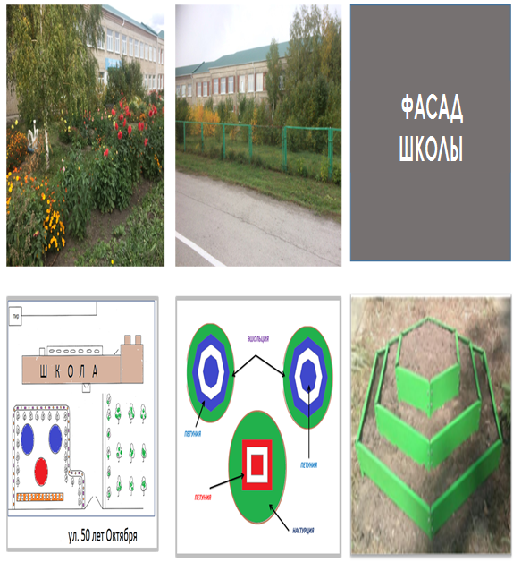

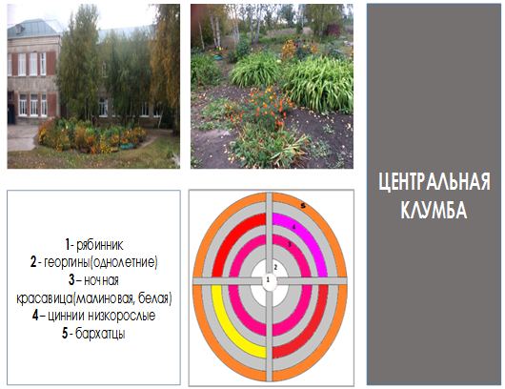

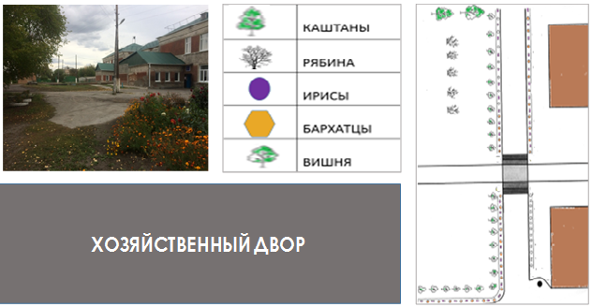

Приложение №2
Сезонные работы по благоустройству 2018 года
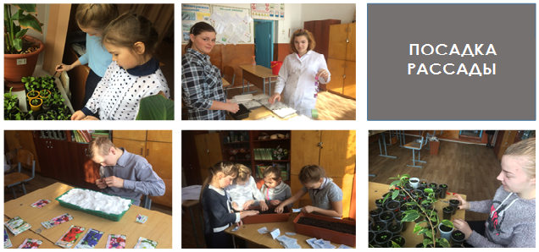

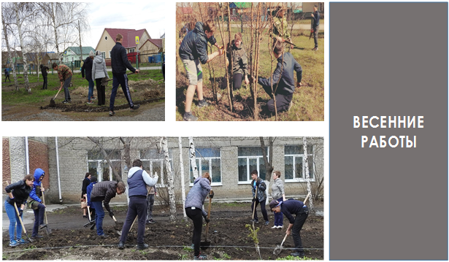

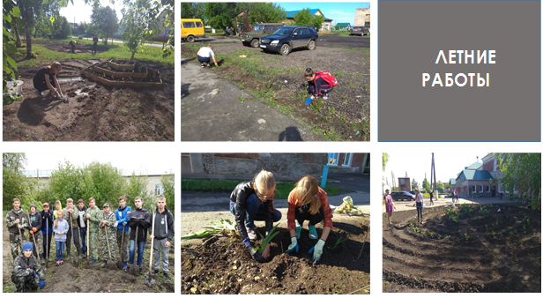
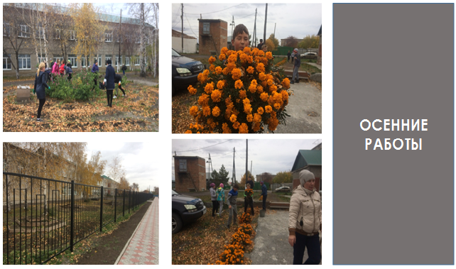

Приложение №3
Территория 2018 года

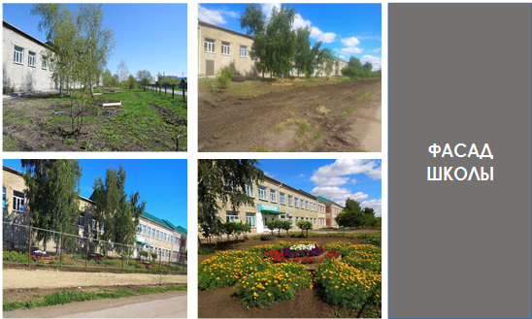

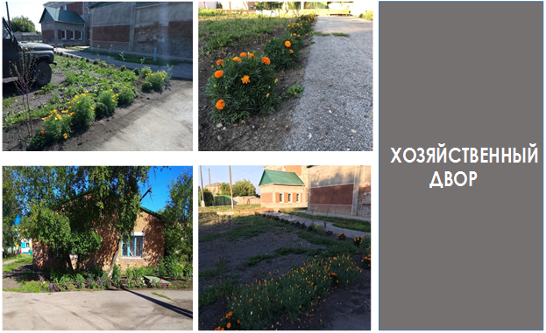

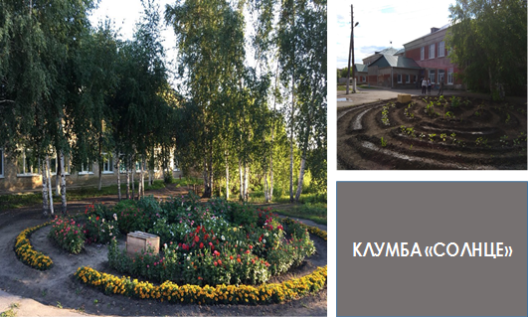

Приложение №4
Сезонные работы по благоустройству 2019 года

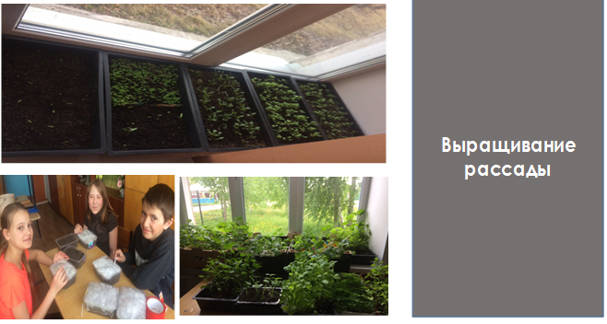

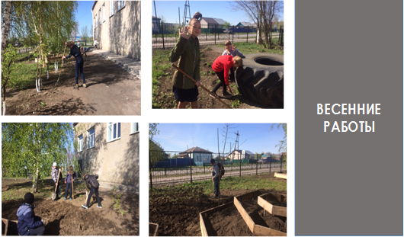
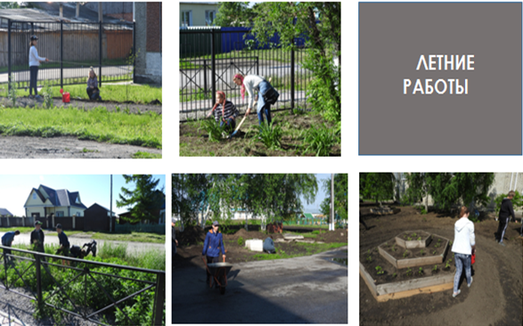

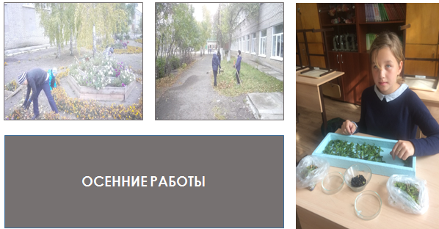

Приложение№5
Территория 2019 года

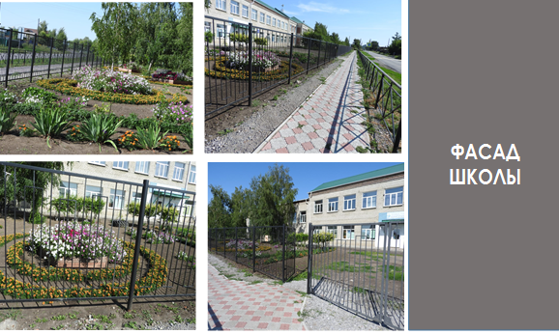

Приложение №6
Деятельность 2017-2018 учебного года
Школьный уровень | Районный уровень | Региональный и всероссийский  уровень
Проведение операции «Трудовой десант» | Участие в оформлении снежного городка на площади поселка. | Участие во Всероссийской экологической акции «Вода и Здоровье».
Конкурс плакатов "Сбережем энергию - сохраним планету" | Распространением буклетов о сохранении воды.
Конкурс рисунков  "Береги тепло и свет - это главный всем совет" | МКОУ Открытой (сменной) ОШ прошёл экологический урок, для 8 -9 классов | Конкурс рисунков на тему «Вода, я люблю тебя» в рамках Всероссийской экологической акции «Вода и Здоровье».
Оформление снежного городка в школе | В Чистоозерной ЦРБ ребята организовали выставку детских рисунков на тему «Вода, я люблю тебя»
Акция «Подари цветок школе»
Акция «Накормите птиц зимой» | Эколидеры очистили озеро в Чистоозерном районе | Единый классный час в рамках Всероссийской экологической акции «Вода и здоровье»
Фотовыставка «Кормушка -2018»
 | 18 июля 2018 года в детском саду "Сказка" провели мероприятие "Принцесса Воды".
Игровая конкурсная программа "Водные забавы"
 | 22 августа 2018 года, в детском саду "Ивушка", мероприятие "Праздник принцессы Воды". | Участие в VI в интернет конкурсе кормушек
Акция «Посади дерево и сохрани его»
Конкурс: листовок, ко дню Птиц
 | 23 августа 2018 года, в детском саду "Светлячок», посвящённый принцессе воды.
Экологический урок «Вода и Здоровье», для 9-11 классов
Игра - викторина на тему "Вода, вода, кругом вода..."
 | 24 августа 2018 года, в детском саду "Солнышко" мероприятие "Праздник принцессы Воды"
Выполнили исследовательскую работу "Исследование химического состава воды"

Приложение№7
Деятельность 2018-2019 учебного года

Школьный уровень | Районный уровень | Региональный и всероссийский уровень
Проведение операции «Трудовой десант» | Распространением буклетов о сохранении воды. | Приняли участие во Всероссийской экологической акции «Здоровое питание».
Конкурс рисунков "Вода и человек" | Участие в конкурсе по благоустройству «Чистоозерное- поселок мой родной» в номинации «Лучшее предприятие по благоустройству и озеленению», III место. | Участие в региональном этап Всероссийского конкурса «На старт, эко - отряд», диплом II степени
Создание фильма «Береги природу»
Конкурс рисунков «Берегите воду» |  | Участие фотоконкурсе «Мой проект – моему региону».
Провели занятие для старшего поколения «Полезные продукты». |  | Участие в областной эколого – краеведческой конференции Ступени», 2018
 | Участие в конференции «Шаг в будущее»
Строительство снежного городка на территории школы. |  | Участие в Всероссийском конкурсе «АгроНТИ – 2019
 | Создание буклета « Исследование уровня атмосферного воздуха в р.п. Чистоозерное Новосибирской области»
 |  | Участие во Всероссийском экологическом диктанте
Оформление снежного городка в школе |  | Шестая Сибирская межрегиональная конференция «Экологическое воспитание в проектно-исследовательской деятельности юннатов», 6SRC2018, состоявшаяся 22 – 24 ноября 2018 года в г Новосибирске по адресу 630090, проспект Академика Лаврентьева,10, ИЦиГ СО РАН
 | В Чистоозерной ЦРБ ребята организовали выставку детских рисунков на тему «Медицина глазами детей».
Акция «Подари цветок школе»
Акция «Посади комнатный цветок школе»
 |  | Региональный этап Всероссийского конкурса юных исследователей окружающей среды XIV Открытая региональная научно-практическая конференция школьников «Эврика», сертификат участника
Квест на тему правильное питание
 | В Чистоозерной ЦРБ ребята организовали выставку детских рисунков на тему «Во-да и человек».
Акция «Накормите птиц зимой»
В течении летнего периода с июня по август месяц школьники проходили летнею практику. |  | Региональный этап Всероссийского опытнического задания «Конкурсное сортоиспытание сортов и гибридов овощных культур агрофирмы «Семко-Юниор», диплом 1 степени

Приложение №8
Деятельность 2019-2020 учебного года
Школьный уровень | Районный уровень | Региональный и всероссийский уровень
Проведение операции «Трудовой десант» | Участие в конференции «Шаг в будущее» | Участие в региональном этап Всероссийского конкурса «На старт, эко - отряд»
Конкурс рисунков "Вода и человек" | Участие в оформлении снежного городка на пло-щади поселка. | Участие в проекте «Уроки настоящего»
 |  | Региональная эколого-краеведческая конференция «Ступени», диплом 2 степени.
Конкурс рисунков «Берегите воду»
Участник регионального этапа Всероссийского конкурса
юных исследователей окружающей среды в номинации: «Ресурсосберегающее земледелие»
Строительство снежного городка на территории школы. |  | Участник, заочного регионального этапа Всероссийского конкурса «АгроНТИ 2020»
 |  | Участие во Всероссийском экологическом диктанте-2019
Оформление снежного городка в школе |  | Седьмая Сибирская межрегиональная конференция «Экологическое воспитание в проектно-исследовательской деятельности юннатов», 7SRC2019, состоявшаяся 20 – 23 ноября 2019 года в г Новосибирске по адресу 630090, проспект Академика Лаврентьева,10, ИЦиГ СО РАН
Акция «Подари цветок школе»
Акция «Посади комнатный цветок школе»
 |  | Региональный этап Всероссийского опытнического задания «Конкурсное сортоиспытание сортов и гибридов овощных культур агрофирмы «Семко-Юниор», диплом 2 степени
Акция «Накормите птиц зимой»
 |  | Моя Сибирь : Альманах / Восьмая Сибирская межрегиональная конференция «Современные подходы к организации юннатской деятельности», 8SRC2020 (Новосибирск, 5–7 ноября 2020 г.) / Сост. С.О. Батурин, А.И. Стекленева, С.В. Зубова / Федер. исслед. центр Ин-т цитологии и генетики СО РАН. – Новосибирск : ИЦиГ СО РАН, 2020. – Вып. 2. – 71 с. – ISBN 978-5-91291-050-0. Статья «Озеро Лечебное- жемчужина Кулунды», автор Манюк Н.Ю
В течении летнего периода с июня по август 2020года. Учителя благоустраивали территорию школьного двора

